СОДЕРЖАНИЕ
Лист
Введение 3
1 Теоретическая часть 5
1.1 Анализ предметной области 5
1.2 Разработка технического задания 8
1.3 Постановка задачи 12
1.4 Характеристика программных и аппаратных средств разработки 13
1.5 Организация входных и выходных данных 16

2 Практическая часть 18
2.1 Описание структуры программного продукта 18
2.2 Описание модели данных 21
2.3 Описание основных программных модулей 22
2.4Тестирование программного продукта 24
2.5 Руководство пользователя 26

Заключение 30
Список используемых источников 31
Приложение А 32
Приложение Б 33

ВВЕДЕНИЕ
В современном образовательном процессе изучение алгоритмов сортировки является фундаментальной темой в курсе программирования и алгоритмизации. Сортировка данных представляет собой одну из наиболее часто выполняемых операций в вычислительной технике, и понимание принципов работы различных алгоритмов критически важно для подготовки квалифицированных специалистов в области информационных технологий.
Актуальность выбранной темы обусловлена необходимостью создания наглядного и доступного инструмента для визуализации алгоритмов сортировки, который может быть использован в учебном процессе. Стандартные программные средства либо требуют подключения к интернету (онлайн-визуализаторы), либо являются избыточно сложными и платными (MATLAB, Mathematica). Разработка собственного легковесного оффлайн-приложения позволяет адаптировать его под конкретные учебные задачи, не требуя от пользователя наличия интернета и специальных навыков работы со сложным ПО.
Целью курсового проекта является разработка оконного приложения для визуализации алгоритмов сортировки с использованием языка C# и технологии Windows Forms.
Для реализации поставленной цели в курсовом проекте решаются следующие задачи:
- Провести анализ предметной области и изучить существующие алгоритмы сортировки;
- Разработать техническое задание на создание программного продукта;
- Спроектировать модульную структуру приложения и пользовательский интерфейс;
- Реализовать библиотеку алгоритмов сортировки (пузырьковая, выбором, вставками, быстрая, слиянием, пирамидальная, Bogo Sort);
- Разработать модуль визуализации с поддержкой анимации шагов алгоритма;
- Реализовать сбор и отображение статистики выполнения (шаги, сравнения, обмены, скорость);
- Провести тестирование разработанного программного продукта;
- Составить руководство пользователя и системного администратора.
Выбор языка программирования C# обусловлен его широкими возможностями для создания оконных приложений, наличием развитой среды разработки Visual Studio, а также простотой использования графической подсистемы Windows Forms. Технология Windows Forms позволяет быстро создавать классический интерфейс из готовых компонентов, что даёт возможность сконцентрироваться на реализации алгоритмов и их визуализации, не отвлекаясь на низкоуровневую графику.
Структура работы включает введение, теоретическую часть, практическую часть, заключение, список использованных источников и приложения. В теоретической части рассматриваются основы алгоритмов сортировки и проводится анализ предметной области. В практической части описывается процесс разработки, модульная структура, результаты тестирования и руководство пользователя.

1 Теоретическая часть

1.1 Анализ предметной области
Предметной областью данного проекта является визуализация алгоритмов сортировки для образовательных целей. Основным кругом пользователей разрабатываемого программного обеспечения будут студенты и школьники, изучающие программирование, алгоритмы и структуры данных, а также преподаватели, использующие наглядные пособия в учебном процессе.
Вид деятельности на рынке – разработка учебного программного обеспечения (educational software) для образовательных учреждений и индивидуального использования.
Вид услуг, предоставляемых организацией – в рамках курсового проектирования разрабатывается программный продукт, который позволяет:
- визуализировать работу различных алгоритмов сортировки в реальном времени;
- настраивать параметры эксперимента (размер массива, скорость сортировки);
- получать статистическую информацию о работе алгоритмов;
- изучать теоретические основы алгоритмов через справочную систему.
Круг потребителей:
- студенты средних и высших учебных заведений;
- преподаватели, использующие ПО для демонстрации на лекциях и практических занятиях;
- школьники старших классов, углублённо изучающие информатику;
- специалисты, желающие освежить знания об алгоритмах сортировки.
Бизнес-процесс, существовавший до использования результатов проекта, представлял собой ручное объяснение алгоритмов у доски или использование онлайн-визуализаторов, требующих подключения к интернету.
На рисунке 1 представлена функциональная модель процесса изучения алгоритмов сортировки.
Рисунок 1 – Контекстная диаграмма IDEF0 процесса изучения алгоритмов сортировки
Анализ существующих информационных решений
В настоящее время существует ряд программных средств для визуализации алгоритмов:
- VisuAlgo (онлайн-платформа) – предоставляет качественную визуализацию множества алгоритмов, включая сортировку. Недостатки: требует постоянного подключения к интернету, ограниченная настройка параметров, наличие рекламы.
- Algomation (онлайн-сервис) – позволяет просматривать анимации алгоритмов на JavaScript. Недостатки: только онлайн-доступ, сложность использования для локальных занятий.
- Sorting Algorithms Visualized (различные веб-приложения) – простые визуализаторы, часто с ограниченным функционалом и отсутствием статистики.
- MATLAB / Octave – мощные математические пакеты, позволяющие строить графики и визуализировать данные. Недостатки: платное ПО, сложность в освоении, избыточный функционал.
- Стандартные IDE (Visual Studio, Eclipse) – не имеют встроенных средств визуализации алгоритмов.
Таким образом, проблемной зоной является отсутствие специализированного, легковесного, оффлайн-приложения для быстрой и наглядной демонстрации работы алгоритмов сортировки с возможностью настройки параметров отображения и сбора статистики выполнения.

1.2 Разработка технического задания
1.2.1 Введение
Наименование системы: «Визуализатор алгоритмов сортировки».
Программа предназначена для использования в учебных заведениях при изучении алгоритмов и структур данных, а также для индивидуального использования студентами и преподавателями с целью наглядной демонстрации работы алгоритмов сортировки.
1.2.2 Основание для разработки
Основанием для разработки является задание на курсовой проект, утвержденное учебным заведением. Тема курсового проекта: «Разработка приложения для визуализации алгоритмов сортировки».
1.2.3 Назначение разработки
Функциональное назначение – обеспечение возможности интерактивной визуализации работы различных алгоритмов сортировки, настройки параметров отображения, управления процессом сортировки и сбора статистики выполнения.
Эксплуатационное назначение – пользователями программы являются студенты, преподаватели и специалисты, которым необходимо наглядно демонстрировать или изучать работу алгоритмов сортировки. Программа не требует подключения к сети Интернет и может использоваться как в аудиториях, так и в домашних условиях.
1.2.4 Требования к программе
Требования к функциональным характеристикам
Программа должна выполнять следующие функции:
- Генерация массива:
  - создание массива заданного размера (от 5 до 500 элементов);
  - заполнение массива последовательными значениями от 1 до N;
  - случайное перемешивание элементов массива.
- Выбор алгоритма:
  - пузырьковая сортировка (Bubble Sort);
  - сортировка выбором (Selection Sort);
  - сортировка вставками (Insertion Sort);
  - быстрая сортировка (Quick Sort);
  - сортировка слиянием (Merge Sort);
  - пирамидальная сортировка (Heap Sort);
  - глупая сортировка (Bogo Sort).
- Визуализация процесса:
  - отображение текущего состояния массива в виде столбчатой диаграммы;
  - цветовая индикация активных элементов (сравниваемые, обмениваемые);
  - адаптивная отрисовка для массивов разного размера.
- Управление процессом:
  - запуск сортировки выбранным алгоритмом;
  - остановка текущей сортировки;
  - перемешивание массива.
- Настройка параметров:
  - изменение размера массива;
  - регулировка задержки между шагами (от 0 до 1000 мс с точностью до 0.01 мс);
  - включение/отключение звукового оповещения.
- Сбор статистики:
  - количество шагов;
  - количество сравнений;
  - количество обменов;
  - скорость выполнения (операций в секунду).
- Справочная информация:
  - объяснение нотации Big O;
  - описание выбранного алгоритма;
  - объяснение визуальных элементов и статистики.
Временные характеристики: программа должна обеспечивать быструю обработку и минимальные задержки при работе. При нулевой задержке скорость должна ограничиваться только производительностью компьютера (до 60 кадров в секунду).
Требования к надёжности
Программа должна корректно обрабатывать ошибочные ситуации:
- некорректный ввод размера массива (автоматическая корректировка);
- отмена сортировки пользователем;
- изменение размера окна во время выполнения сортировки;
- попытка экспорта без построенного графика.
Обеспечивать информирование пользователя о возникших ошибках с помощью понятных сообщений.
Время восстановления после отказа, вызванного сбоем в работе ОС, не должно превышать времени, необходимого для перезапуска программы.
Условия эксплуатации
Программа предназначена для работы в среде операционной системы Windows 10/11.
Специальных требований к охране труда и экологической безопасности не предъявляется.
Для работы с программой пользователь должен обладать базовыми навыками работы с ПК и понимать основы алгоритмов сортировки.
Требования к составу и параметрам технических средств
ПО предназначено для работы на ПК, оснащённых:
- процессором с тактовой частотой не менее 2.0 ГГц;
- оперативной памятью не менее 4 Гб;
- монитором с разрешением не менее 1280×720 пикселей;
- компьютерной мышью.
Требования к программной совместимости
Операционная система: Windows 10/11 (64-bit).
Для работы программы необходимо наличие установленного .NET Framework версии 4.7.2 или выше.
1.2.5 Требования к программной документации
Состав программной документации:
- пояснительная записка к курсовому проекту, оформленная согласно стандарту организации;
- руководство пользователя;
- руководство системного администратора.
1.2.6 Этапы разработки
- Проектирование интерфейса и модульной структуры.
- Реализация библиотеки алгоритмов сортировки.
- Разработка модуля визуализации.
- Реализация контроллера управления сортировкой.
- Тестирование и отладка.
- Оформление документации.

1.3 Постановка задачи
Цель решения задачи – разработка программного средства для визуализации алгоритмов сортировки, позволяющего устранить недостатки существующих решений (отсутствие оффлайн-доступа, избыточность функционала, сложность использования).
Цель разделяется на две группы подцелей:
- Улучшение пользовательского опыта и операционных показателей:
  - снижение временных затрат на понимание работы алгоритмов за счёт наглядной анимации;
  - обеспечение доступности результатов для пользователей с разным уровнем подготовки;
  - минимизация когнитивной нагрузки благодаря простому и понятному интерфейсу.
- Повышение качества обработки информации:
  - обеспечение корректности математических вычислений и преобразования координат;
  - гарантия точности статистических показателей.
Функциональное назначение проектируемой системы заключается в автоматизации следующих ключевых функций:
- генерация и управление массивом чисел;
- выбор алгоритма сортировки из библиотеки;
- визуализация процесса сортировки в реальном времени;
- настройка параметров визуализации (размер массива, скорость);
- управление процессом (запуск, остановка);
- сбор и отображение статистики.
Эксплуатационное назначение:
- периодичность решения задачи: система предназначена для многократного использования в сессионном режиме по мере возникновения потребности в визуализации алгоритмов.
Для выполнения поставленных требований система должна включать следующие функциональные модули:
- Модуль управления массивом (SortArray) – отвечает за создание, заполнение и перемешивание массива.
- Библиотека алгоритмов (SortingAlgorithms) – содержит реализации алгоритмов сортировки, реализующих интерфейс ISortingAlgorithm.
- Модуль визуализации (ArrayRenderer) – выполняет отрисовку текущего состояния массива.
- Модуль управления анимацией (SortController) – координирует процесс сортировки с визуализацией.
- Модуль статистики (Statistics) – собирает и отображает данные о выполнении.
- Модуль справки (AlgorithmExplainer) – предоставляет информацию об алгоритмах и статистике.

1.4 Характеристика программных и аппаратных средств разработки
Программные средства разработки:
- Операционная система: Windows 10 Pro (64-bit). Выбор обусловлен широкой распространенностью, стабильностью работы и полной совместимостью со всеми выбранными инструментами разработки.
- Среда разработки (IDE): Microsoft Visual Studio 2022 Community Edition. Данная среда выбрана как наиболее функциональная и популярная IDE для разработки на платформе .NET. Visual Studio предоставляет необходимые инструменты для визуального проектирования форм, отладки кода, рефакторинга и интеграции с системами контроля версий.
- Система контроля версий: Git с удалённым репозиторием на GitHub. Используется для ведения истории изменений исходного кода, обеспечения возможности отката к предыдущим версиям, а также для резервного копирования проекта.
Языки программирования:
- Язык C# – основной язык разработки, на котором реализуется вся бизнес-логика приложения, включая алгоритмы сортировки, обработку событий интерфейса и взаимодействие с графической подсистемой.
- Windows Forms – технология для создания графического интерфейса пользователя (GUI). Используется для размещения элементов управления и обработки пользовательского ввода.
Средства оформления документации
- Microsoft Word 2019 – текстовый редактор для оформления пояснительной записки. Данный инструмент выбран ввиду его широкого распространения в образовательной среде, наличия всех необходимых функций для структурирования документа (стили, оглавление, списки), корректной работы с формулами, таблицами и графическими элементами.
- Microsoft Visio 2019 – инструмент для построения диаграмм (IDEF0, UML). Выбран благодаря его интеграции с пакетом Microsoft Office, обширной библиотеке стандартных фигур и шаблонов.
- Microsoft PowerPoint 2019 – программа для подготовки презентационных материалов к защите курсового проекта.
Состав и характеристика аппаратных средств
Выбор аппаратного обеспечения для разработки и последующей эксплуатации приложения основывается на необходимости обеспечения комфортной работы разработчика и стабильного функционирования программы у конечного пользователя.
Минимальные требования к аппаратным средствам для рабочей станции пользователя:
- процессор Intel Core i3 с тактовой частотой 2 ГГц и выше;
- ОЗУ: 4 ГБ и более;
- накопитель: жесткий диск (HDD) или твердотельный накопитель (SSD);
- монитор: разрешение 1280×720 пикселей и более высокое.
Рекомендуемые аппаратные средства для рабочей станции пользователя и разработчика:
- процессор Intel Core i5 с тактовой частотой 2.5 ГГц и выше;
- ОЗУ: 8 ГБ и более;
- накопитель: твердотельный накопитель (SSD) объемом от 256 ГБ;
- монитор: разрешение 1920×1080 точек (Full HD) и выше.

1.5 Организация входных и выходных данных
Организация данных в разрабатываемой системе построена на принципе локальной обработки информации, вводимой пользователем в реальном времени, что обеспечивает интерактивность и наглядность визуализации.
Входные данные представляют собой информацию, непосредственно вводимую пользователем в интерфейс программы:
- Выбор алгоритма сортировки – осуществляется из выпадающего списка (ComboBox). Представлен в виде текстовой информации, соответствующей названию алгоритма.
- Размер массива – числовое значение, вводимое в поле NumericUpDown. Диапазон допустимых значений: от 5 до 500 элементов. При выходе за границы диапазона значение автоматически корректируется.
- Задержка между шагами – числовое значение, задаваемое двумя способами:
  - ползунок TrackBar для грубой настройки (от 0 до 200 мс);
  - числовое поле NumericUpDown для точного ввода (от 0 до 1000 мс с точностью до 0.01 мс).
Система осуществляет всестороннюю проверку (валидацию) вводимых данных:
- проверка числовых диапазонов: контроль того, что введённые значения находятся в допустимых пределах;
- предупреждение о неэффективности выбранного алгоритма (для Bogo Sort).
Выходные данные являются результатом обработки входной информации:
- Визуализация массива – основной и самый оперативный вид выходных данных. Система в реальном времени отображает на элементе PictureBox столбчатую диаграмму, где:
  - каждый вертикальный столбец представляет один элемент массива;
  - высота столбца пропорциональна числовому значению элемента;
  - позиция по оси X соответствует индексу элемента в массиве;
  - цвет столбца отражает состояние элемента (обычный, сравниваемый, обмениваемый, отсортированный).
- Статистика выполнения – отображение на форме следующих показателей:
  - количество шагов (общее количество визуализированных операций);
  - количество сравнений (проверок отношений между элементами);
  - количество обменов (перестановок элементов);
  - скорость выполнения (операций в секунду).
- Справочная информация – вывод в отдельном окне с возможностью прокрутки и копирования:
  - объяснение нотации Big O и асимптотической сложности;
  - научное описание выбранного алгоритма;
  - объяснение визуальных элементов и статистики.

2 Практическая часть

2.1 Описание структуры программного продукта
Проектирование приложения «Визуализации алгоритмов сортировки» выполнено с использованием объектно-ориентированного подхода и методологии функционального моделирования. В данном разделе представлен комплекс диаграмм, разработанных в соответствии с требованиями ГОСТ и унифицированного языка моделирования UML, которые в совокупности описывают архитектуру создаваемого программного продукта с различных уровней абстракции.
Функциональная диаграмма IDEF0 включает диаграмму декомпозиции А-0 после автоматизации, которая отображает процесс визуализации алгоритмов сортировки как единое целое, определяя его границы, входные и выходные потоки, управляющие воздействия
На рисунке 2 представлена функциональная диаграмма процесса визуализации алгоритмов сортировки
Рисунок 2 – Функциональная диаграмма IDEF0 для визуализации алгоритмов сортировки
Диаграмма вариантов использования — описывает функциональные требования к системе с точки зрения взаимодействия актора с программным продуктом.
На рисунке 3 представлена диаграмма вариантов использования
Рисунок 3 – Диаграмма вариантов использования
Актор в виде пользователя может вводить функцию, изменять параметры, выбирать алгоритм сортировки, перемешивать массив, совершать и останавливать сортировку, получать справочную информацию.
Диаграмма классов – отражает статическую структуру программной системы: классы, методы, взаимосвязи.

На рисунке 4 представлена диаграмма классов
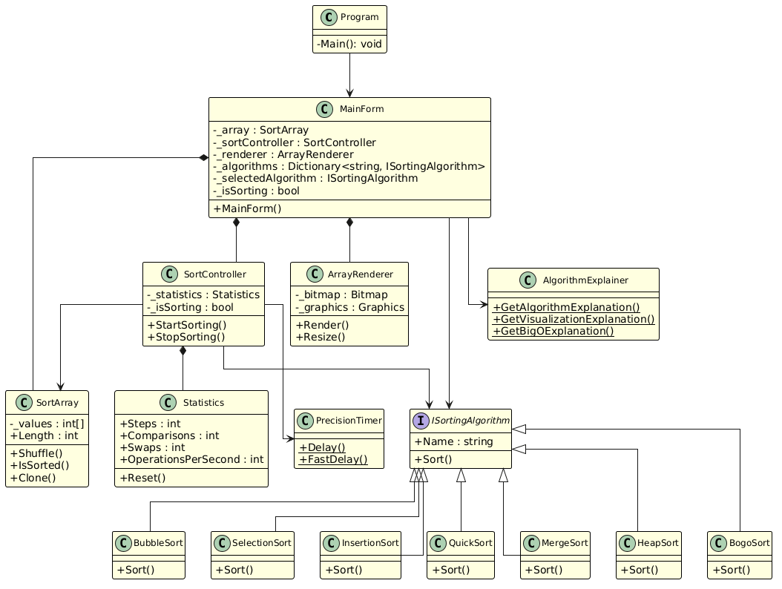
Рисунок 4 – Диаграмма классов

2.2 Описание модели данных
Программное средство не требует наличие базы данных. Все данные хранятся в оперативной памяти в виде объектов следующих классов:
SortArray — модель массива, содержащая методы генерации, перемешивания и проверки отсортированности;
Statistics — модель статистики, собирающая данные о количестве шагов, сравнений и обменов;
ISortingAlgorithm — интерфейс для всех алгоритмов сортировки;
SortController — контроллер, управляющий процессом сортировки.

2.3 Описание основных программных модулей
В данном разделе представлено описание ключевых программных модулей информационной системы. В соответствии с требованиями ГОСТ ЕСПД 19.002–80, описание каждого модуля включает функциональное назначение, входные и выходные данные, схему алгоритма и детальное описание процесса обработки.
На рисунке 5 изображена общая блок-схема программы
Рисунок 5 – Общая блок-схема программы
Модуль управления массивом – предназначен для создания, хранения и управления массивом чисел.
Входные данные: размер массива (целое число от 5 до 500).
Выходные данные: массив целых чисел.
Листинг блок-схемы управления массивом в приложении А.
На рисунке 6 изображена блок-схема управления массивом
Рисунок 6 – Блок-схема управления массивом
Пользователь задаёт размер массива, нажимает кнопку «Сортировать». Происходит сортировка массива выбранным алгоритмом. По желанию, пользователь может перемешать массив для повторной сортировки.
  - Тестирование программного продукта
Для обеспечения качества и надежности программного продукта был проведен комплексный процесс тестирования.
По итогам тестирования получены следующие результаты, представленные в таблице 1.
Тест-кейсы отображены в приложении Б
Таблица 1 – Результаты тестирования
№ | Категория | Название теста | Результат | Комментарий
1 | Функциональность | Сортировка массива пузырьковым методом (Bubble Sort) | Пройден | Массив отсортирован, статистика отображается
2 | Функциональность | Сортировка массива быстрой сортировкой (Quick Sort) | Пройден | Массив отсортирован, статистика соответствует O(n log n)
3 | Функциональность | Сортировка массива 10 элементов с помощью Bogo Sort (глупая сортировка) | Пройден | Массив отсортирован за 50+ миллионов шагов
4 | Валидация | Ввод размера массива 0 | Пройден | Установлено значение 5
5 | Валидация | Ввод размера массива 1000 | Пройден | Установлено значение 500
6 | Управление | Проверка состояния кнопок во время процесса сортировки | Пройден | Кнопки «Сортировать», «Перемешать» неактивны, кнопка «Стоп» активна
7 | Настройки | Установка дробной задержки 12.34 мс | Пройден | Задержка установлена корректно
8 | Интерфейс | Изменение размера окна | Пройден | Все элементы приложения корректно маштабизируются
9 | Статистика | Сброс статистики | Пройден | Все счётчики обнулялются
10 | Справка | Вызов информации об алгоритме сортировка слиянием (Merge sort) | Пройден | Открывается окно с подробным описанием алгоритма сортировки слиянием
Итог: было проведено 10 тестов, 10 из которых пройдены успешно. Выявленные дефекты были зафиксированы и устранены.
По результатам тестирования можно сделать вывод, что разработанная система визуализации алгоритмов сортировки функционирует корректно и выполняет поставленные задачи.

2.5 Руководство пользователя
Программа "Визуализации сортировки" предназначена для наглядной демонстрации работы различных алгоритмов сортировки. Пользователь может выбирать алгоритм, настраивать параметры, управлять процессом и наблюдать за анимацией в реальном времени
Элементы интерфейса
Главное окно разделено на несколько функциональных зон:
Область визуализации – отображает текущее состояние массива в виде столбчатой диаграммы.
Панель управления сортировкой – содержит выпадающий список для выбора алгоритма и кнопки управления.
Панель настроек – элементы для настройки размера массива и задержки.
Панель статистики – отображает текущую статистику выполнения.
Панель справки – кнопки для вызова справочной информации.
На рисунке 7 представлено главное окно программы
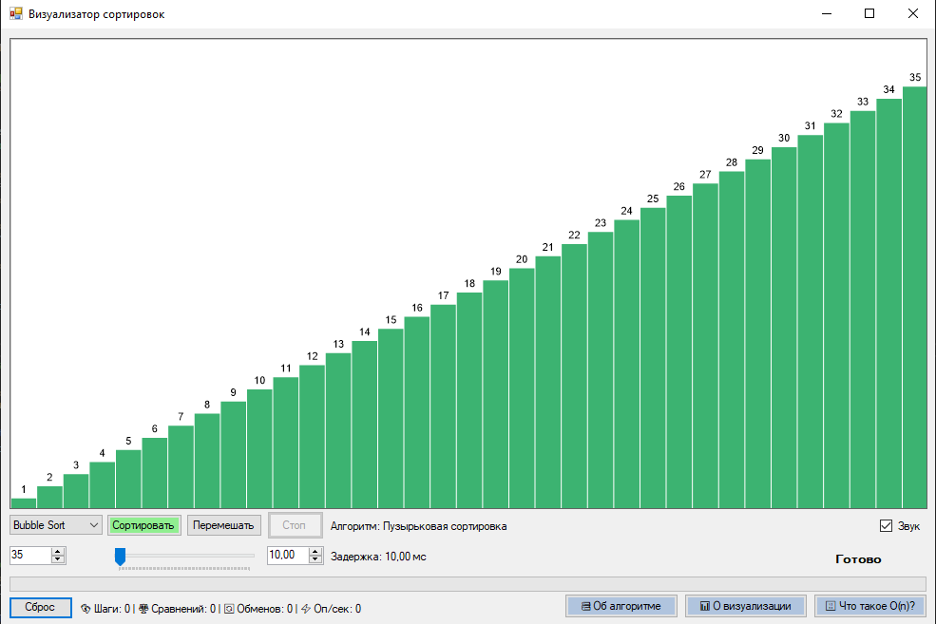
Рисунок 7 – Главное окно программы
Выбор алгоритма
Для выбора алгоритма сортировки необходимо раскрыть выпадающий список и выбрать нужный вариант. Доступны следующие алгоритмы:
Пузырьковая сортировка (Bubble Sort);
Сортировка выбором (Selection Sort);
Сортировка вставками (Insertion Sort);
Быстрая сортировка (Quick Sort);
Сортировка слиянием (Merge Sort);
Пирамидальная сортировка (Heap Sort);
Bogo Sort (глупая сортировка).
На рисунке 8 представлен выпадающий список для выбора алгоритма 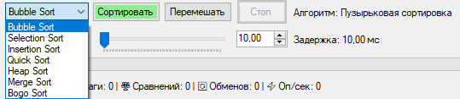
Рисунок 8 – Выпадающий список для выбора алгоритма
Настройка параметров
Размер массива задаётся в поле «Элементов». Доступные значения: от 5 до 500. При изменении размера массив автоматически пересоздаётся и перемешивается.
Задержка между шагами задаётся двумя способами:
ползунок для грубой настройки (от 0 до 1000 мс);
числовое поле для точного ввода (от 0 до 1000 мс с точностью до 0.01 мс).
Значение 0 соответствует максимальной скорости (ограничение 60 кадров в секунду).
Управление процессом
Кнопка «Сортировать» – запускает выбранный алгоритм сортировки. Во время выполнения кнопки «Сортировать» и «Перемешать» блокируются.
Кнопка «Стоп» – останавливает текущую сортировку. Активна только во время выполнения.
Кнопка «Перемешать» – случайным образом перемешивает текущий массив.
Статистика:
Шаги – общее количество визуализированных операций (сравнений и обменов).
Сравнения – количество проверок отношений между элементами.
Обмены – количество перестановок элементов.
Оп/сек – скорость выполнения (операций в секунду).
Кнопка «Сброс» – обнуляет все счётчики статистики.
Справочная информация
Для получения подробной информации предусмотрены кнопки:
«Что такое O(n)?» – вызывает окно с научным объяснением нотации Big O и асимптотической сложности алгоритмов.
«Об алгоритме» – показывает подробное описание выбранного алгоритма, включая теоретические основы, асимптотическую сложность и визуальные паттерны.
«О визуализации» – объясняет значение визуальных элементов (цвета столбцов) и статистических показателей.
На рисунке 9 представлено окно справочной информации об алгоритме «Bubble sort»
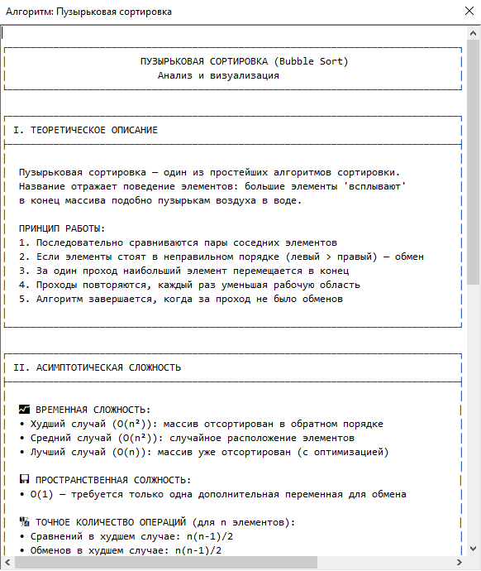
Рисунок 9 – окно справочной информации об алгоритме «Bubble sort»

ЗАКЛЮЧЕНИЕ
В ходе выполнения курсового проекта были достигнуты поставленные цели и успешно решены все задачи. Проведён анализ предметной области и составлен перечень требуемых функций; спроектирована модульная структура программы и создан интуитивно понятный интерфейс; реализована библиотека алгоритмов сортировки; разработан модуль визуализации с поддержкой анимации; обеспечен сбор и отображение статистики выполнения; проведено тестирование, подтвердившее корректность работы всех модулей.
Разработанное приложение автоматизирует процесс изучения алгоритмов сортировки, предоставляя пользователю наглядный и интерактивный инструмент. Система поддерживает 7 различных алгоритмов, позволяет настраивать параметры визуализации (размер массива, задержку), управлять процессом сортировки и получать подробную статистику выполнения.
Проведённое тестирование (10 тестов) показало полную работоспособность всех модулей программы: модуль валидации корректно обрабатывает граничные значения, модуль сортировки обеспечивает точность выполнения алгоритмов, модуль визуализации — качественную отрисовку, а модуль управления — корректную реакцию на действия пользователя. Все выявленные в процессе тестирования недочёты были устранены.
Таким образом, задачи курсового проекта выполнены в полном объёме. Разработанное приложение может быть рекомендовано для использования студентами, преподавателями и специалистами как удобный и доступный инструмент для изучения и анализа алгоритмов сортировки, не требующий подключения к интернету и избыточного функционала профессиональных математических пакетов.

Список используемых источников
- ГОСТ 19.101-77. «Единая система программной документации. Виды программ и программных документов»
- ГОСТ 19.201-78 «Единая система программной документации. Техническое задание. Требования к содержанию и оформлению».
- ГОСТ 19.002-80. «Единая система программной документации. Схемы алгоритмов и программ».
- Биллиг, В. А. Основы программирования на C#. — М.: Интернет-Университет Информационных Технологий, 2019. — 574 с.
- Климов, А. П. WinForms. Эффективная работа. — СПб.: Питер, 2021. — 384 с.
- Кормен, Т. Алгоритмы. Построение и анализ / Т. Кормен, Ч. Лейзерсон, Р. Ривест. — 3-е изд. — М.: Вильямс, 2019. — 1328 с.
- Шилдт, Г. C# 4.0. Полное руководство. — М.: Вильямс, 2021. — 1056 с.
- Майо, Дж. Microsoft Visual Studio 2022. Профессиональное программирование. — М.: Эксмо, 2023. — 624 с.
- Павловская, Т. А. C#. Программирование на языке высокого уровня. — СПб.: Питер, 2021. — 432 с.
- Портянкин, И. А. Компьютерная графика. Математические основы. — М.: ДМК Пресс, 2020. — 280 с.

Приложение А
Листинг
public SortArray(int size)
{
CreateNewArray(size);
Task StartSorting (SortArray array, ISortingAlgorithm algorithm, double delayMs)
}

public void CreateNewArray(int size)
{
_values = new int[size];
for (int i = 0; i < size; i++)
{
_values[i] = i + 1;
}
MaxValue = size;
}

public void Shuffle()
{
for (int i = _values.Length - 1; i > 0; i--)
{
int j = _random.Next(i + 1);
Swap(i, j);
}
}
public void Swap(int i, int j)
{
int temp = _values[i];
_values[i] = _values[j];
_values[j] = temp;
}
public bool IsSorted()
{
for (int i = 1; i < _values.Length; i++)
{
if (_values[i] < _values[i - 1])
return false;
}
return true;
}

Приложение Б
Тест-кейсы
№ тест-кейса | 1
Описание | Сортировка массива пузырьковым методом (Bubble Sort)
Входные данные | Алгоритм: Bubble Sort, размер массива: 50, задержка: 10 мс
Шаги тестирования |  | Ожидаемый результат | Фактический результат теста
- Открыть программу.  - Выбрать алгоритм «Bubble Sort»  - Установить размер массива = 50.  - Нажать кнопку «Сортировать». |  | Массив отсортирован по возрастанию, статистика отображается | Пройден

№ тест-кейса | 2
Описание | Сортировка массива быстрой сортировкой (Quick Sort)
Входные данные | Алгоритм: Quick Sort, размер массива: 100, задержка: 10 мс
Шаги тестирования |  | Ожидаемый результат | Фактический результат теста
Шаг 1: Открыть программу.  Шаг 2: Выбрать алгоритм «Quick Sort»  Шаг 3: Установить размер массива = 100.  Шаг 4: Нажать кнопку «Сортировать». |  | Массив отсортирован по возрастанию, статистика отображается | Пройден

№ тест-кейса | 3
Описание | Сортировка массива Bogo Sort (глупая сортировка)
Входные данные | Алгоритм: Bogo Sort, размер массива: 10, задержка: 0 мс
Шаги тестирования |  | Ожидаемый результат | Фактический результат теста
Шаг 1: Открыть программу.  Шаг 2: Выбрать алгоритм «Bogo Sort»  Шаг 3: Установить размер массива = 10.  Шаг 4: Установить задержку = 0 мс.  Шаг 5: Нажать кнопку «Сортировать» |  | Массив отсортирован по возрастанию, статистика показывает больше 10 миллионов шагов | Пройден

№ тест-кейса | 4
Описание | Ввод некорректного размера массива (0)
Входные данные | Размер массива: 0
Шаги тестирования |  | Ожидаемый результат | Фактический результат теста
Шаг 1: Открыть программу.  Шаг 2: Установить размер массива = 0. |  | Размер массива автоматичестки корректируется до минимально допустимого значения (5) | Пройден

№ тест-кейса | 5
Описание | Ввод некорректного размера массива (1000)
Входные данные | Размер массива: 1000
Шаги тестирования |  | Ожидаемый результат | Фактический результат теста
Шаг 1: Открыть программу.  Шаг 2: Установить размер массива = 1000. |  | Размер массива автоматичестки корректируется до максимально допустимого значения (500) | Пройден

№ тест-кейса | 6
Описание | Состояние кнопок во время процесса сортировки
Входные данные | Задержка: 200 мс
Шаги тестирования |  | Ожидаемый результат | Фактический результат теста
Шаг 1: Открыть программу.  Шаг 2: Установить задержку = 200 мс.  Шаг 3: Нажать кнопку «Сортировать». |  | Во время процесса сортировки, кнопки «Сортировать» и «Перемешать» блокируются, кнопка «Стоп» становится активной | Пройден

№ тест-кейса | 7
Описание | Установка дробной задержки
Входные данные | Алгоритм: Bubble Sort, размер массива: 50, задержка: 12.34 мс
Шаги тестирования |  | Ожидаемый результат | Фактический результат теста
Шаг 1: Открыть программу.  Шаг 2: Установить задержку = 12.34 мс  Шаг 3: Нажать кнопку «Сортировать». |  | Дробная задержка поддерживается, сортировка корректно отображается | Пройден

№ тест-кейса | 8
Описание | Изменение размера окна
Входные данные | Отсутствуют
Шаги тестирования |  | Ожидаемый результат | Фактический результат теста
Шаг 1: Открыть программу.  Шаг 2: Растянуть окно программы на весь экран. |  | Все элементы корректно маштабизируются | Пройден

№ тест-кейса | 9
Описание | Сброс статистики
Входные данные | Одна проведённая сортировка
Шаги тестирования |  | Ожидаемый результат | Фактический результат теста
Шаг 1: Открыть программу.  Шаг 2: Сделать одну, любую сортировку.  Шаг 3: Нажать кнопку «Сброс». |  | Все счётчики обнуляются | Пройден

№ тест-кейса | 10
Описание | Вызов информации об алгоритме сортировка слиянием (Merge sort)
Входные данные | Алгоритм: Merge sort
Шаги тестирования |  | Ожидаемый результат | Фактический результат теста
Шаг 1: Открыть программу.  Шаг 2: Выбрать алгоритм Merge sort  Шаг 3: Нажать кнопку «Об алгоритме». |  | Открывается окно с подробным описанием алгоритма сортировки слиянием | Пройден

